Специфика молодежных субкультур и неформальных организаций
Объединяясь, молодые люди образуют субкультуры. Молодежная субкультура - это культура определенного молодого поколения, обладающего общностью стиля жизни, поведения, групповых норм.
Молодежные субкультуры создают свою собственную культуру, которая помогает молодым людям:
1. удовлетворить потребность подростков в общении;
2. обучает навыкам общения и как следствие - повышает авторитет подростка в глазах сверстников;
3. оказывает психологическую поддержку со стороны членов субкультуры;
4. помогает подросткам адаптироваться к жизни.
Некоторым молодым людям свойственно подчеркнуть свою необычность, яркость и незаурядность. Причин толкающих подростков в ту или иную субкультуру очень много - это могут быть: одиночество, непонимание родителей, стремление к защищенности, подражание, желание обретения свободы и самоутверждения и т. д.
Молодежь как социальная общность достаточно однородна, имеет сходные позиции и настроения, общие вкусы и ценности, проявляющиеся в сфере досуга, не затрагивая семью, школу, работу. Это своеобразная культурная автономия, которая формирует внутренний мир личности.
Носителями молодежной субкультуры являются неформальные объединения, в которых весь потенциал. Они различаются по характеру социальной нравственности, типу групповых ценностей, особенностями проведения досуга.
Организация формальная- социальная группа, взаимоотношения в которой построены на правилах и нормах, деятельность регламентируется государством, законами и правовыми документами( устав, положение, план).
Неформалы - это те, кто выбивается из формализированных структур нашей жизни, не вписывается в привычные правила поведения, стремится жить в соответствии со своими собственными интересами.
Остановимся на характеристиках некоторых группировок и течений, самых распространенных.
Байкеры.
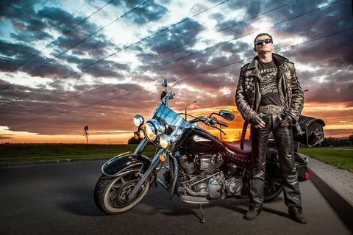
Байкеры- одни из немногих для кого слова " один за всех и все за одного"- не пустой звук, а стиль жизни. Проще говоря, байкер- это водитель мотоцикла, хотя не все так просто. Байкеры- это именно субкультура. Для них байк- стиль жизни, а не просто быстрый и удобный способ передвижения. Среди байкеров встречаются искренне религиозные люди. Хватает и атеистов. Но всех их объединяет одна вера и поклонение одному кумиру - Скорости. В определенной мере байк есть спорт, но спорт экстремальный. Закованный в черную кожу суровый бородач с ног до головы покрытый татуировками, может оказаться мастером спорта международного класса по мотокроссу и чемпионом страны тысяча девятьсот какого-то года, но он пришел в субкультуру байкеров, чтобы насладиться свободой и скоростью.

Готы
В основе готического движения лежит готическая музыка, выросшая из пост-панка, поэтому их считают музыкальным направлением. Внешний вид готов-черные наряды, летучие мыши, вампирские зубы и прочая символика- все, что имеет хоть какое-то отношение к эстетике смерти. Готы посещают кладбища, где проводят свои кровавые ритуалы. Готы-вампы очень замкнутые персонажи, обидевшиеся на весь мир. Самое приятное времяпровождение - рассказать товарищу о новоизобретенном методе самоубийства или поразмышлять о своих болячках. Позже стали добавлять мистические символы, причем без каких-либо попыток связать их между собой и осмыслить. Эта неопределенность и есть слабое место готического движения: как субкультуру, не имеющую четкой идеологии, её постоянно тянет в разные стороны, причем эти отклонения не всегда украшают репутацию готов. Готы воспринимают свое движение как протест против массового сознания, безвкусицы и пестроты.

Сатанисты
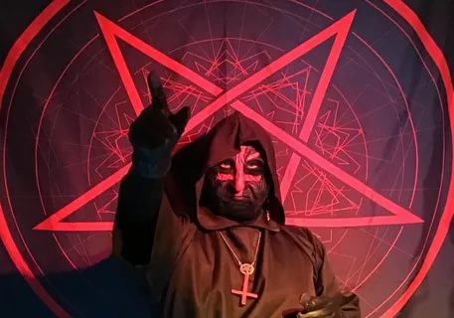
Субкультура сатанистов носит нигилистический характер. Их идеология- идеология эпатажа и бунт против церковно- традиционалистической системы. В 80-х годах в США группа " черных металлистов" сблизилась с приверженцами церкви сатаны Шандора Лавэя. Примерно с середины 90-х годов сатанисты появляются в России. Сатанисты являются опасными для общества, так как религия поддерживает жертвоприношения и насилие над другими людьми. Внешне с сатанистами часто путают готов, но готы гораздо миролюбивее, если можно так выразится.
Граффитеры
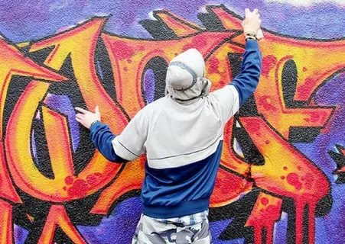
Слово граффити - итальянское- " нацарапанный". Под это понятие можно подвести все, даже наскальные рисунки, но принято обозначать художества на стенах домов, в метро нарисованные с помощью баллончиков с краской. Художников называют райтеры, графферы, граффитеры. Граффити- это все-таки искусство. Оно впервые появилось в Америке в конце 60-х годов, его представители оставляли теги - ( отметки) в метро с целью обозначить своё присутствие сначала маркерами, теперь баллонами с краской. В 80-х годах в России стали появляться рисунки на заброшенных зданиях, заборах, опорах мостов и теперь это еще и слоганы, лозунги, строчки из песен. Как у любого искусства у графферов есть свои стили письма.
Рейверы
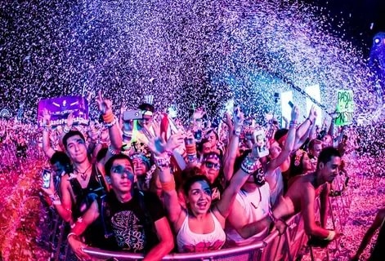
" Рейв"- от английского - бредить, бессвязная речь, реветь, бушевать, выть. Источником жизненных ориентиров рейверов стал музыкальный стиль, точнее образцы стиля жизни их кумиров-музыкантов. Они берут модель поведения завсегдатаев ночных клубов. Соответственно образ жизни у них - ночной. Их внешность и поведение пропагандируют отход человека от природы. Рейв - не только музыка, но и яркие синтетические одежды, крашеные волосы, часто окрашенные в квадраты, круги, особые серьги, феньки, танец. Их жизнь - сплошное развлечение: дискотеки, наркотики и прочие удовольствия, даже кино, живопись и театр. Идеология рейверов базируется на развлечениях и невмешательстве. Они считают, что деньги им должны давать родители, но согласны подработать там, где не нужно трудиться, добывая себе на пропитание.

Скинхеды
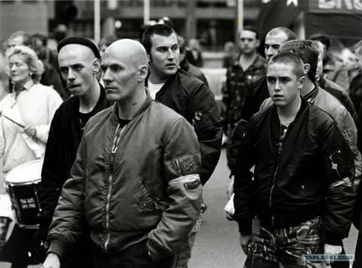
Произошло от англ. скин-хед- бритая голова. Это неофашистская молодежная группировка закрытого типа. Проповедует культ сильной личности, расизм, шовинизм, культ черной магии, систематически занимаются физической подготовкой. Не скрывают своих взглядов. Приветствием является вытянутая вперед рука. Часто во главе такой молодежной группировки стоит взрослый человек с профашистскими взглядами. На собрания чужие не допускаются. Организация военного образца .Идеология- подчинение сильной личности, все слабые и немощные не имеют права на жизнь. В основе идеологии идей национал- социализма и антисемитизма. Ненавидят хиппи, рэперов, рейверов, людей с другим цветом кожи. Средний возраст скинов 17-18 лет. Любят слушать военные гимны, марши, " металл". Первые скинхеды появились в Англии в 1968 году. Это были суровые парни ненавидящие молодых буржуазных мажоров. Крепкие кулаки и накаченные бицепсы - основа субкультуры детей бедных предместий, сыновей рабочего класса. В России с 1994 года резко возросло их число рост продолжается и сейчас. Культовый политический деятель - Адольф Гитлер, а идеальный режим - немецкий национал-социализм. Любимый лозунг скинхедов: " Россия для русских, Москва для москвичей". 9.

Хакеры и кракеры
Существует сообщество состоящее из опытных программистов и сетевых чародеев. Члены этой культуры и дали рождение термину " хакер". Началом хакерской культуры можно считать 1961г. когда Массачусетский технологический институт приобрел новый компьютер PDP-1 . Хакеры создали интернет. Хакеры сделали операционную систему Unix тем, чем она является сегодня. Хакерский взгляд на мир не ограничивается лишь культурой хакеров - программистов. Хакеры поддерживают Usenet? обеспечивают работу World Wide wed. Есть люди, применяющие хакерский подход и к другим вещам, например электроника или музыка. Вы можете встретиться с ними на высших уровнях любой науки и искусства. Но есть люди, называющие себя хакерами, хотя не являются таковыми. Это те, кто взламывает телефонные и компьютерные системы. Настоящие хакеры называют их кракерами и не хотят иметь с ними ничего общего, считая их ленивыми, безответственными и не особо умными людьми. Главное различие: хакеры создают, а кракеры взламывают. Но существуют группы хакеров - правонарушителей, это лица, нашедшие поддержку в криминальных структурах. Создали собственную закрытую сеть и поддерживают связь с аналогичными группировками других стран. Их деятельностью является: создание и распространение вредоносных программ, хищение массивов данных в государственных и муниципальных органах, крупных коммерческих фирмах с целью хищения финансовых средств с использованием электронных систем платежей и системы расчетов по банковским и кредитным картам.

Хиппи
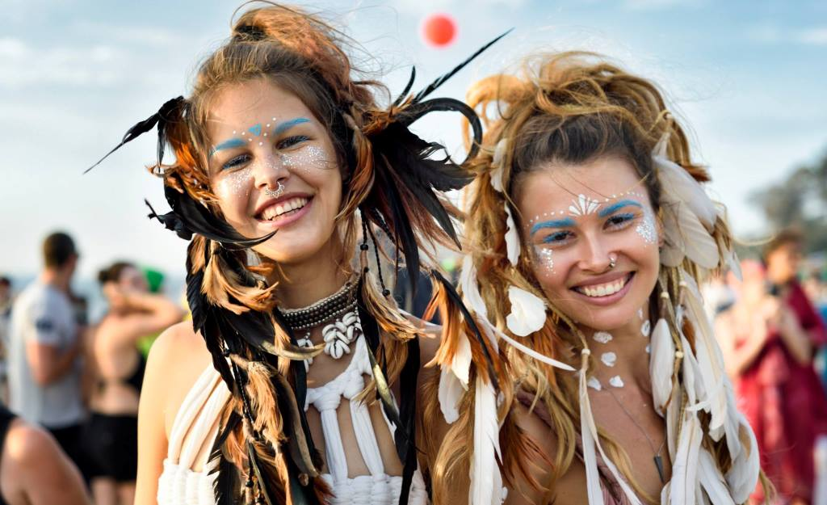
Эта организация не такая многочисленная, но имеет многолетние традиции. Их философия повлияла на взгляды и жизнь поколения 60-80-г. У хиппи свои правила поведения и своя философия. У них своего рода клуб, в который принимают не каждого Система делится на две группы: " пионеры"- подростки, и " олдовые"- старые члены системы, серьёзно вникающие в проблемы религии, мистики, художественного творчества. Все хиппи носят длинные распущенные волосы- хайр, расчесанный на пробор. Лоб и затылок охватывает тонкая повязка - хайратник. Обычно присутствуют джинсы и джинсовая куртка, иногда балахон неопределенного цвета, на шее-" ксивник" ( небольшая кожаная сумка) , украшенная бисером или вышивкой. На руках-феньки, самодельные браслеты или бусы, чаще всего из бисера, дерева, кожи. Многие мужчины отпускают бороду. Причины по которым носят длинные волосы: это более естественно, ближе к природе; Иисус Христос носил длинные волосы бороду, хиппи ему подражают; длинные волосы позволяют лучше улавливать излучение космического разума, являясь своего рода антеннами. Форма одежды: джинсы, футболки, свитера, вышедшие из моды пальто. Вид у одежды нередко потрепанный или ей специально придают такой вид делая дырки, пришивая яркие заплаты, надписи на английском языке. В теплое время года хиппи путешествуют автостопом, разбивают палаточные городки, зимой живут в городе. Идеология - человек должен быть свободен, прежде всего внутренне. Хиппи -романтики, увлекаются философией Востока. В музыке предпочитают мягкий рок, этническую музыку разных народов.

Эмо
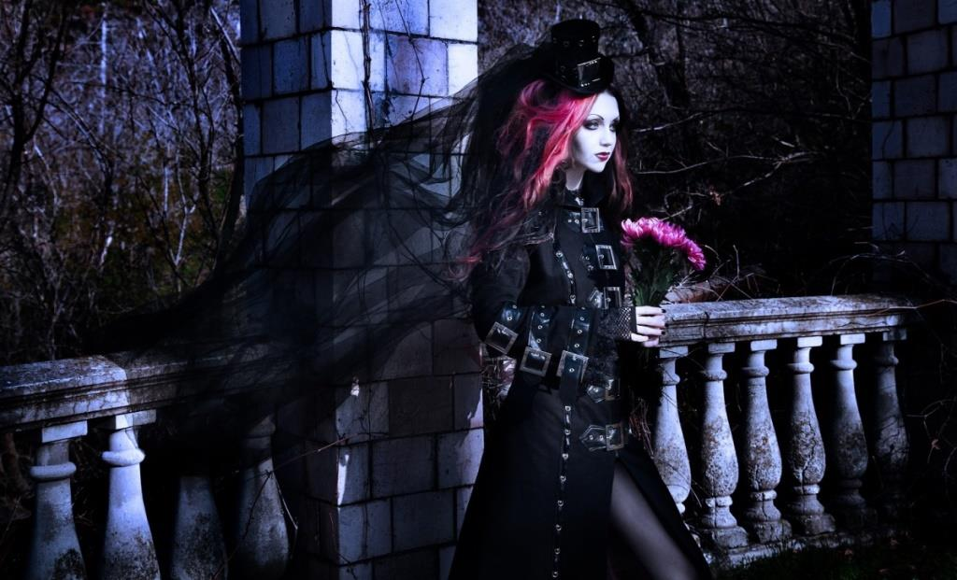
Произошло от английского emotion-эмоциональный. Выражение эмоций - главный принцип этой субкультуры. В большинстве случаев эмо ранимый, впечатлительный, депрессивный подросток в возрасте от14 до19 лет. Первоначально эмо зародилось как музыкальное направление, но очень быстро пересекло границы как музыкальные так и географические. Визг, плач, стоны, шепот, срывающийся на крик - отличительные особенности эмо. У этих ребят всегда грустные лица, глаза подведены черным карандашом, на ногтях черный лак, черные волосы, носят черно- розовую одежду и "рваные" челки, скошенные набок, пирсинг на губе. Каждый эмо должен вести дневник, где описывает свои переживания, мысли о смерти, самоубийстве, о том, что их не понимают родители, о том, что их бросили мальчик или девочка. Эмо пропагандируют здоровый образ жизни - нет сигаретам, алкоголю, наркотикам, беспорядочным половым связям. Не употребляют нецензурную лексику, не решают споры с помощью физической силой. Возможно, своим грустным видом эмо напомнят готов, но они не тусуются на кладбище, не устраивают клятв на крови и не мечтают о смерти. Готы контролируют свои эмоции, эмо-нет.

